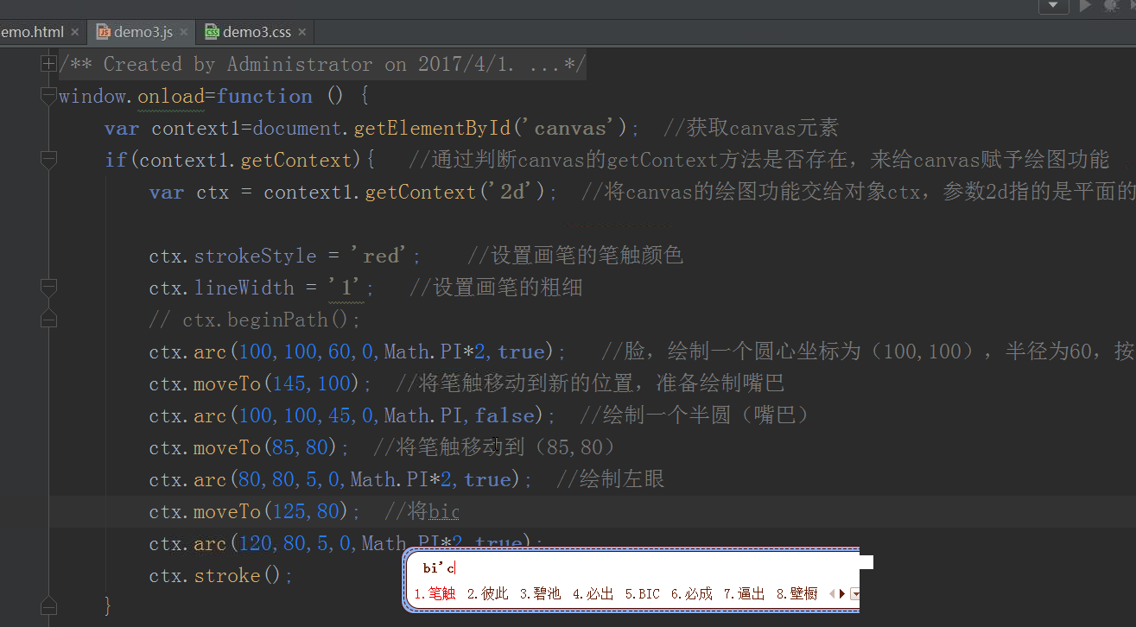

offsetLeft 距离可见的图片的左边距离
自动加载。
原理当滚轴移动在最后一站时自加载

F12挑错

